附件1：
《就业微信小程序（学生版）使用指南》

我校就业微信小程序（学生版）上线啦！
毕业生可使用小程序：
1、了解我校所有双选会、宣讲会活动详细信息；
2、查看来我校招聘的所有用人单位、招聘岗位详细信息；
3、在线填写并向意向单位投递电子简历；
4、浏览更多兄弟院校双选会、名企宣讲会；500强、上市公司招聘信息；
5、生源信息填报、三方协议签约、档案查询、就业咨询等事务在线办理。

学校已为2020届毕业生创建账号，毕业生可凭学号直接登录（密码默认为身份证号后6位）。

操作指南如下

1、微信扫一扫，直接进入就业小程序
（扫码后直接进入学号登录页的二维码）
2、输入学号、密码，即可登录

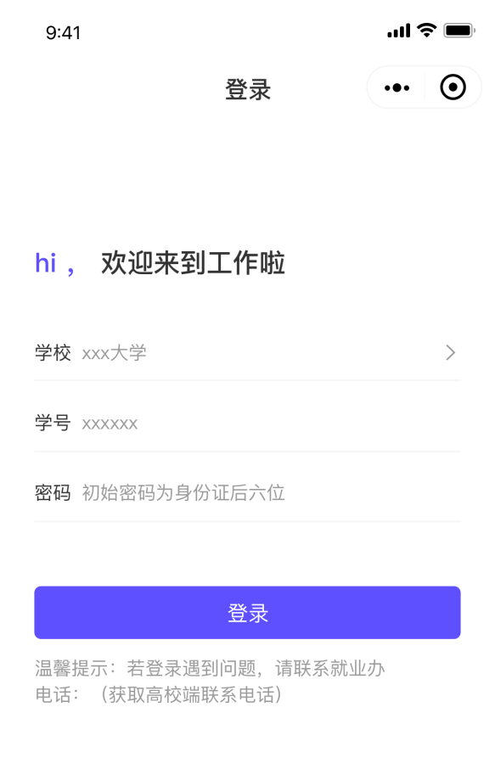

3、完善简历，增强就业竞争力，赢得更多HR青睐
在「简历」页，完善你的基本信息、教育经历、求职意向、实习经历等相关求职信息，建议简历完整度不低于80%，便于HR更好地了解你，赢得就业机会。

4、每天打开「机会」页，及时关注推荐的就业机会

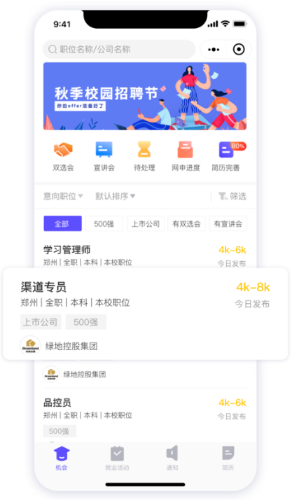

5、主动搜索意向职位，查看海量就业机会

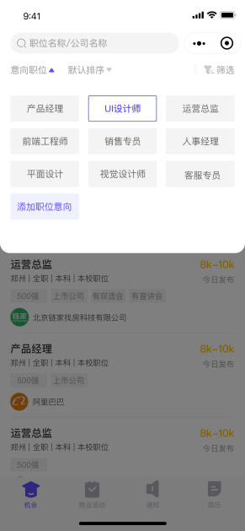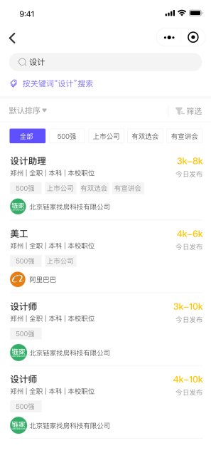

6、心仪的职位直接投简历，网申进度实时查看

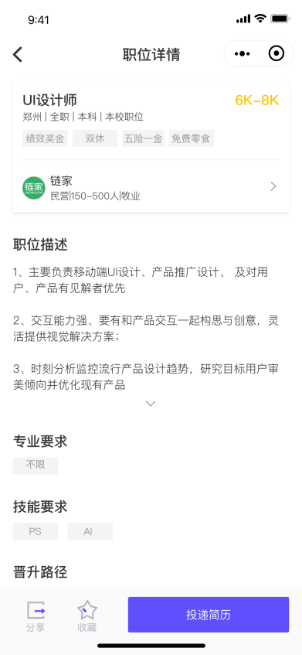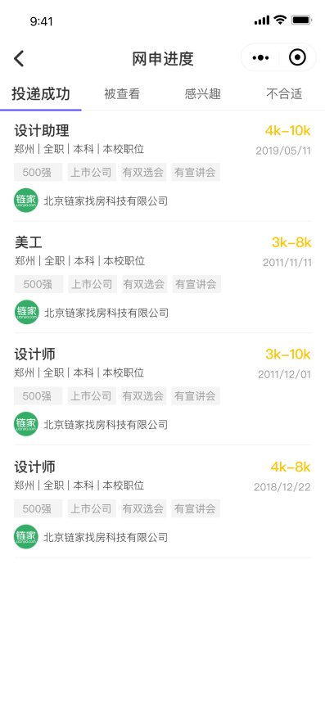

7、打开「就业活动—双选会」，及时掌握本校及推荐的外校双选会信息

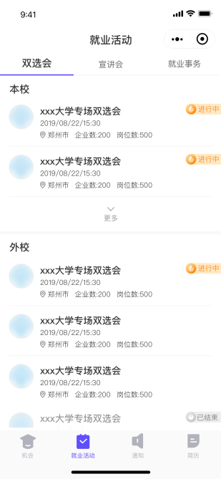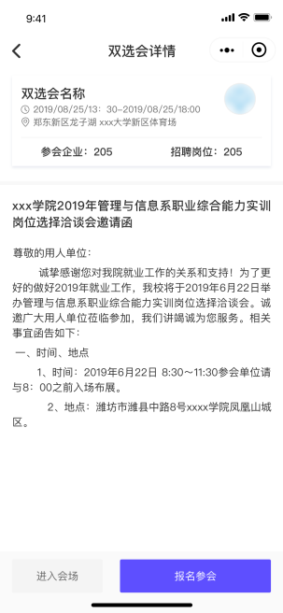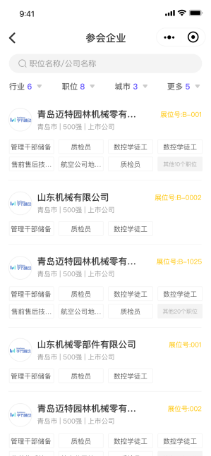

8、打开「就业活动—宣讲会」，及时掌握本校及推荐的外校宣讲会信息

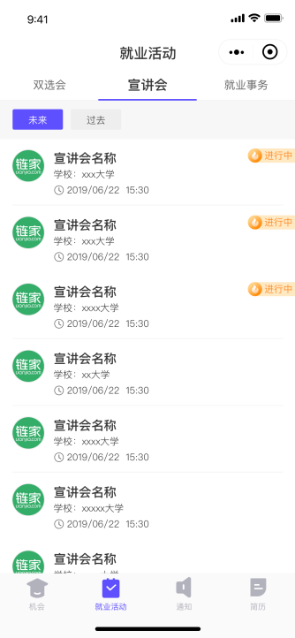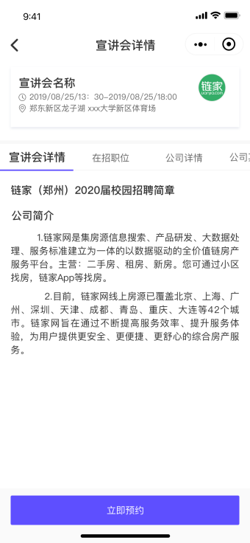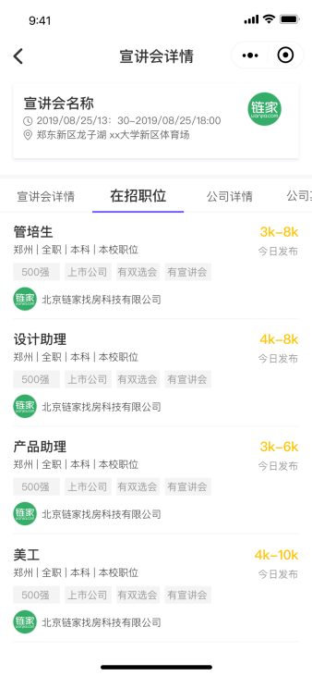

- 打开「就业活动-就业事务」
随时随地进行生源信息完善、档案查询、三方签约等就业事务办理。
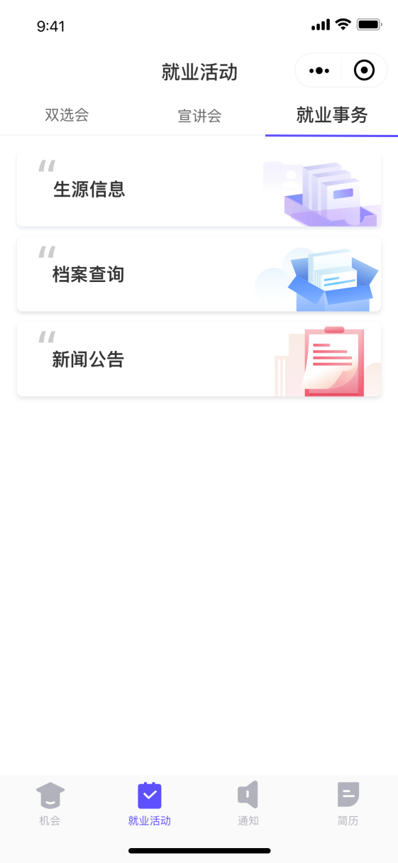

10、打开「通知」，接收来自学校、企业、系统的最新通知
在「通知」页，学校的就业活动、就业手续办理，企业的职位推送、活动邀请，系统提醒等最新通知，你都可以在这里看到。
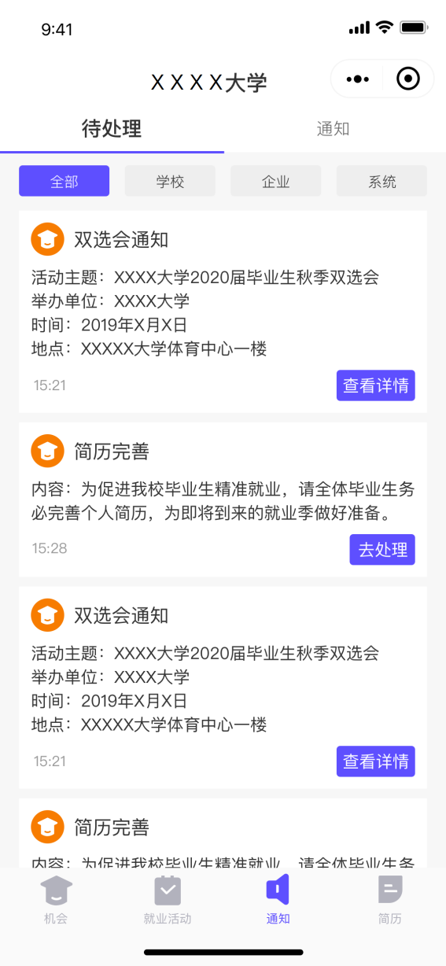

提示：添加到我的小程序，不错过最新工作机会。
1、你可以点击右上角“···”，选择“添加到我的小程序”。
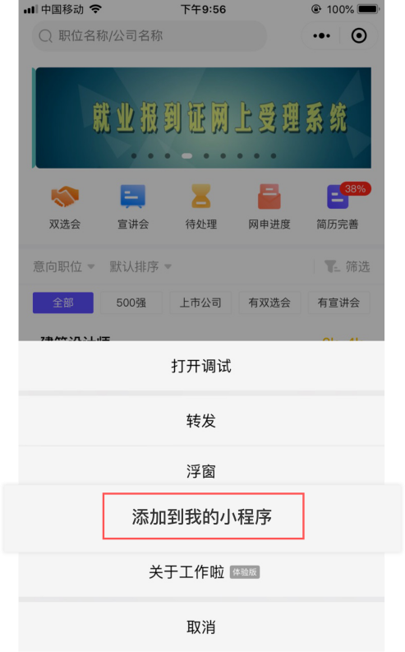

2、安卓用户还可以点击右上角“···”后，选择“添加到桌面”。
